关于超星移动图书馆登录使用的说明

超星移动图书馆是专门为各读者制作的专业移动阅读平台，用户可在手机、pad等移动设备上自助完成个人借阅查询、馆藏查阅、图书馆最新咨询浏览等操作，同时拥有超过百万册电子图书，海量报纸文章以及中外文献元数据供用户自由选择，为用户提供方便快捷的移动阅读服务。
超星移动图书馆支持各种移动终端，包括安卓手机、苹果手机、 iPad 、安卓PAD 等，并且不受IP范围限制，可通过无线网络随时随地的使用图书馆提供的服务。
登录使用方法如下：
第一步：移动设备端APP下载。
方法一，扫描二维码下载。


方法二，通过各类应用商店或百度搜索“移动图书馆”下载。
第二步：超星移动图书馆登录。
APP安装好后，点击移动设备上的APP图标打开超星移动图书馆，选择地区“四川省” →“宜宾学院”，输入帐号密码登录后即可使用。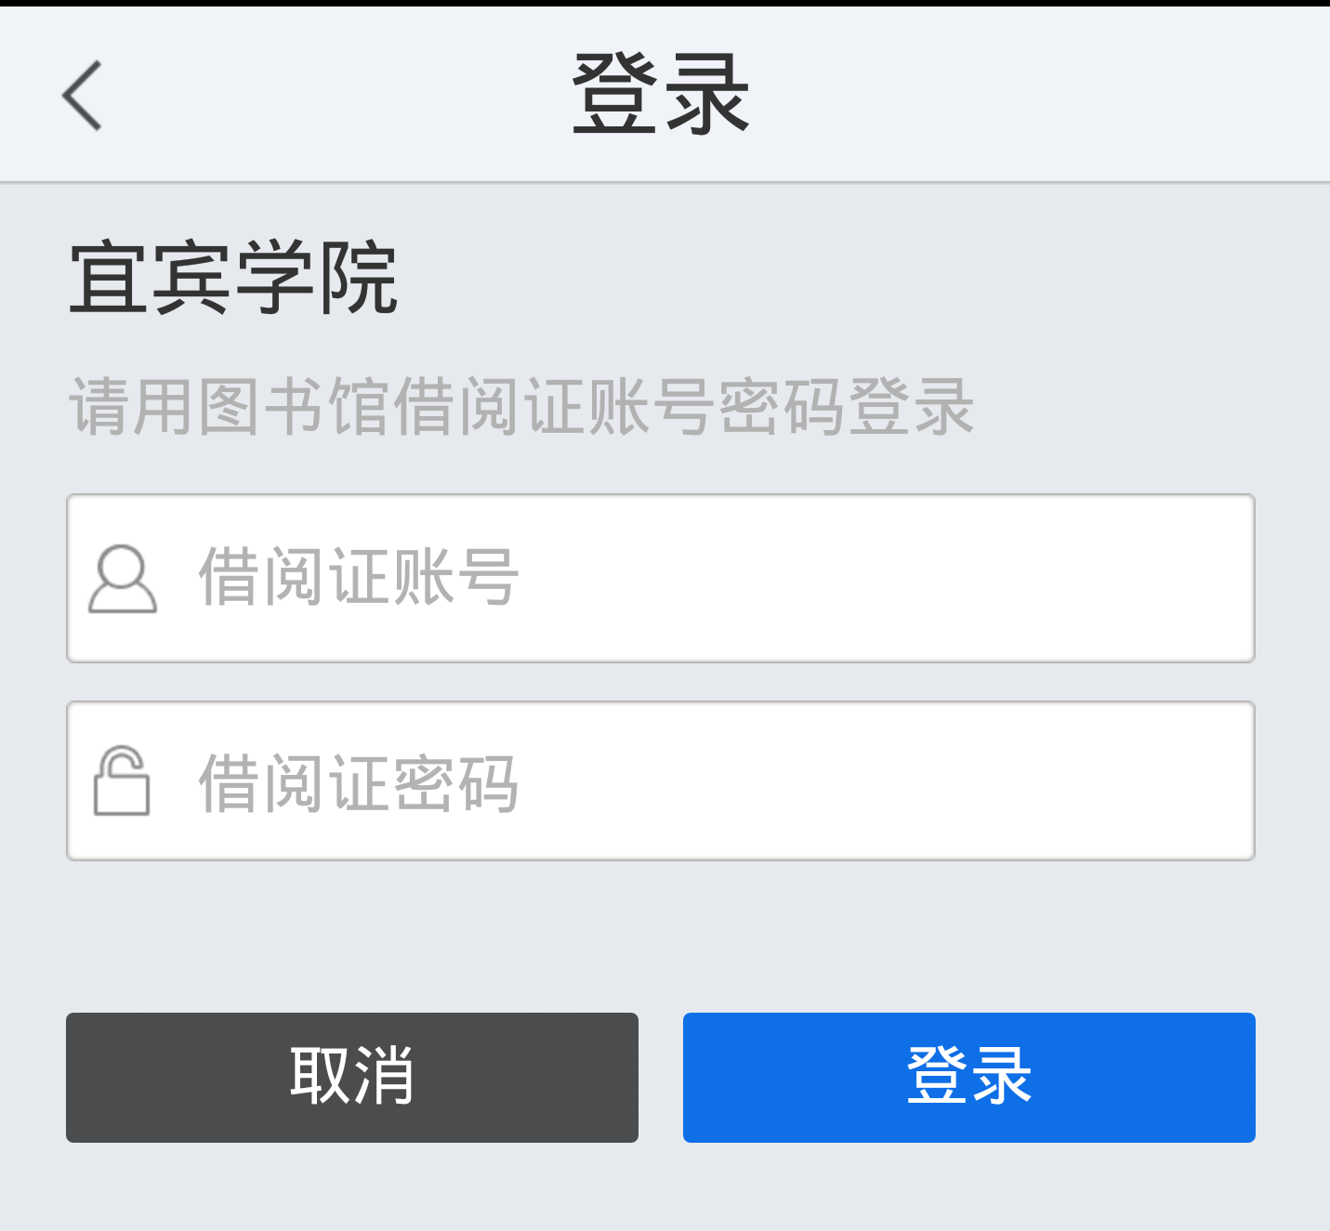
宜宾学院移动图书馆的登录账号为读者借书证号，密码不能为空。
2015级学生初始密码设置为”123”。2012、2013、2014级学生及教师员工未设置初始密码， 需登录到宜宾学院图书馆网站http://10.4.33.18，通过首页导航栏“借阅查询”

→“登录”
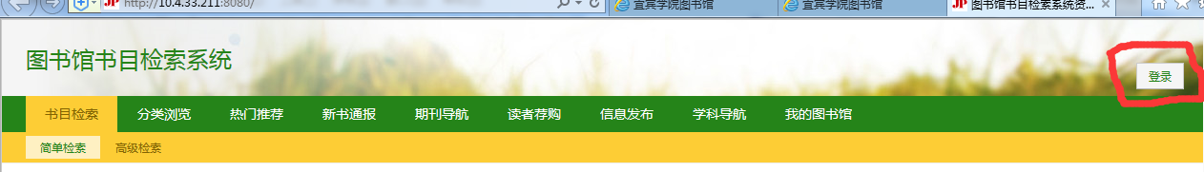
→“我的图书馆” 
→“修改密码”中设置。
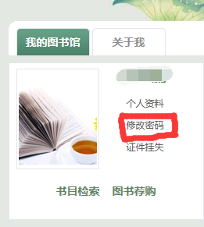
第三步：登录成功后用户即可使用移动图书馆，完成个人借阅查询、馆藏查阅、图书馆学术资源浏览等操作。